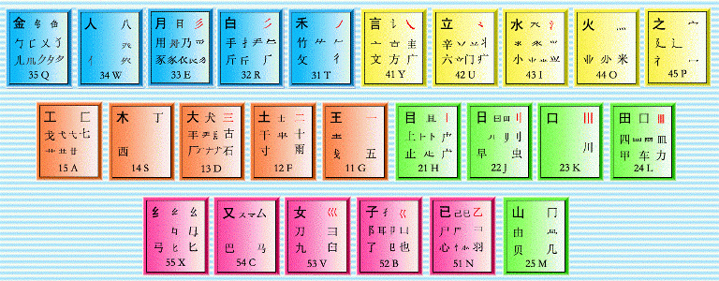
口诀表

11G 王旁青头戋五一
12F 土士二干十寸雨
13D 大犬三（羊）古石厂 (“羊”指羊字底)
14S 木丁西
15A 工戈草头右框七 (“右框”即“匚”)
21H 目具上止卜虎皮 (“具”指具字的上部)
22J 日早两竖与虫依
23K 口与川，字根稀
24L 田甲方框四车力 (“方框”即“囗”)
25M 山由贝，下框几
31T 禾竹一撇双人立，反文条头共三一 (“条头”即“夂”)
32R 白手看头三二斤
33E 月彡（衫）乃用家衣底
34W 人和八，三四里
35Q 金勺缺点无尾鱼，犬旁留儿一点夕，氏无七（妻）
41Y 言文方广在四一，高头一捺谁人去
42U 立辛两点六门病（疒）
43I 水旁兴头小倒立
44O 火业头，四点米
45P 之宝盖，摘 礻（示）衤（衣）

51N 已半巳满不出己，左框折尸心和羽
52B 子耳了也框向上
53V 女刀九臼山朝西（彐）
54C 又巴马，丢矢矣（厶）
55X 慈母无心弓和匕，幼无力（幺）

